KLV Sektion Wil

Präsidium KLV Sektion Wil
Guido Zurburg
Oberstufenschulhaus Sonnenhof
Bronschhoferstr.43 9500 Wil
Schule 071 913 37 76
E-Mail guido.zurburg@swil.ch
Privat 071 911 62 01
E-Mail presto@tbwil.ch Rossrüti, 01.05.2017

Einladung zur Sektionsversammlung HV 2017

Was: Jahresversammlung der KLV Sektion Wil
Wann: Montag, 22. Mai 2017, 1830 Uhr Eintreffapero
1900 Uhr HV
1945 Uhr Apero
2015 Uhr Musikshow mit Enrico Lenzin
Wo: Aula Primarschule Oberuzwil
Anfahrt: siehe Rückseite dieses Blattes

Traktanden der HV 2017

- Begrüssung durch den Präsidenten
- Grussworte aus Oberuzwil
- Diskussion der Traktandenliste
- Wahl der Stimmenzähler
- Protokoll der HV 2016 (verschickt mit der Einladung)
- Bericht des Präsidenten
- Bericht des Kassiers
- Bericht der Revisoren
- Wahlen a) Rücktritte (Cecile Ottiger, Oberuzwil) und Verdankung
b) Bestätigungswahl des Präsidiums
c) Bestätigungswahl des Vorstandes
d) Neuwahlen in den Vorstand (noch pendent)
e) Bestätigungswahl der Revisoren und Delegierten
- Aktuelles aus dem KLV
- Aktuelles Sektion Wil (KLV Ausflug 2016 Arenenberg, Ausflug 2017 Walensee)
- Anträge
- Allgemeine Umfrage

Anschliessend geselliger Teil

2015 - 2100 Uhr Musikshow mit Enrico Lenzin

Enrico Lenzin live bei Jeder Rappen zählt 2016
https://www.youtube.com/watch?v=wKDF5J4WpZY

Mein Auftritt bei "Die grössten Schweizer Talente"
https://www.youtube.com/watch?v=5QW0pDF9u70

Im Namen des Vorstandes lade ich dich herzlich ein!

Bitte hilf auch mit, dass die Teilnehmerzahl wieder über 100 (ca. 10%) steigt!

Bis bald mit freundlichen Grüssen

Guido Zurburg, Präsident KLV Wil

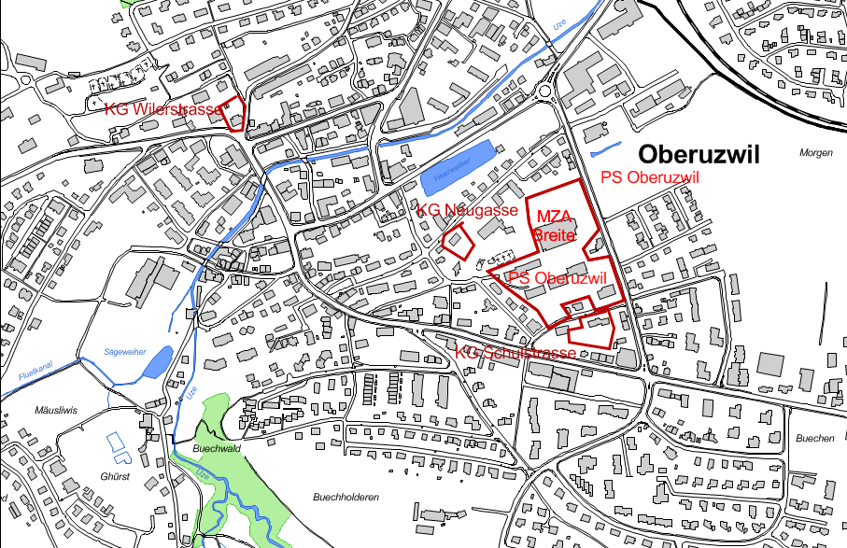

Lageplan Aula Oberuzwil

